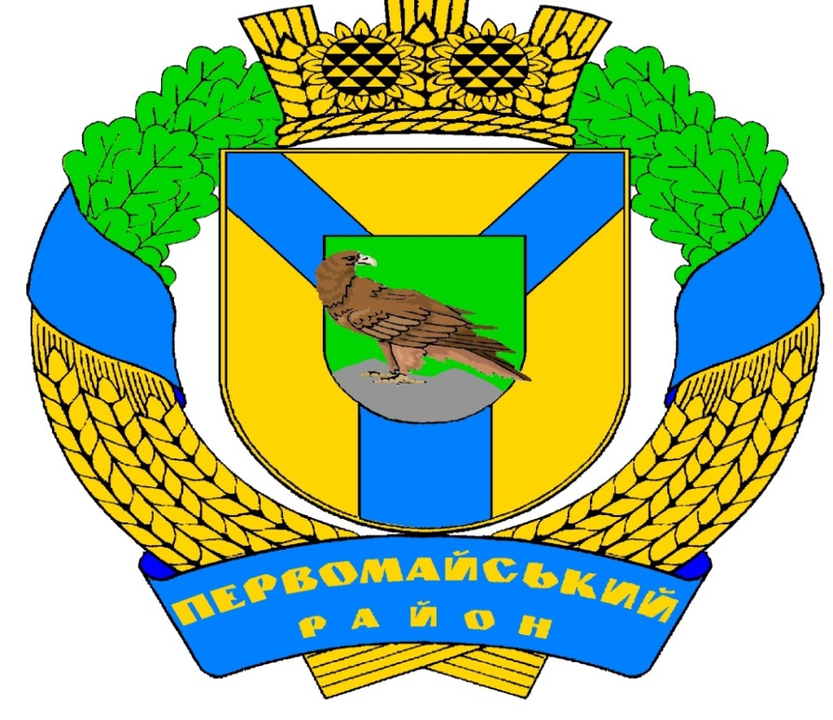

**Соціально – економічний, історико – культурний, природно - рекреаційний та туристичний потенціал**

**Первомайського району**

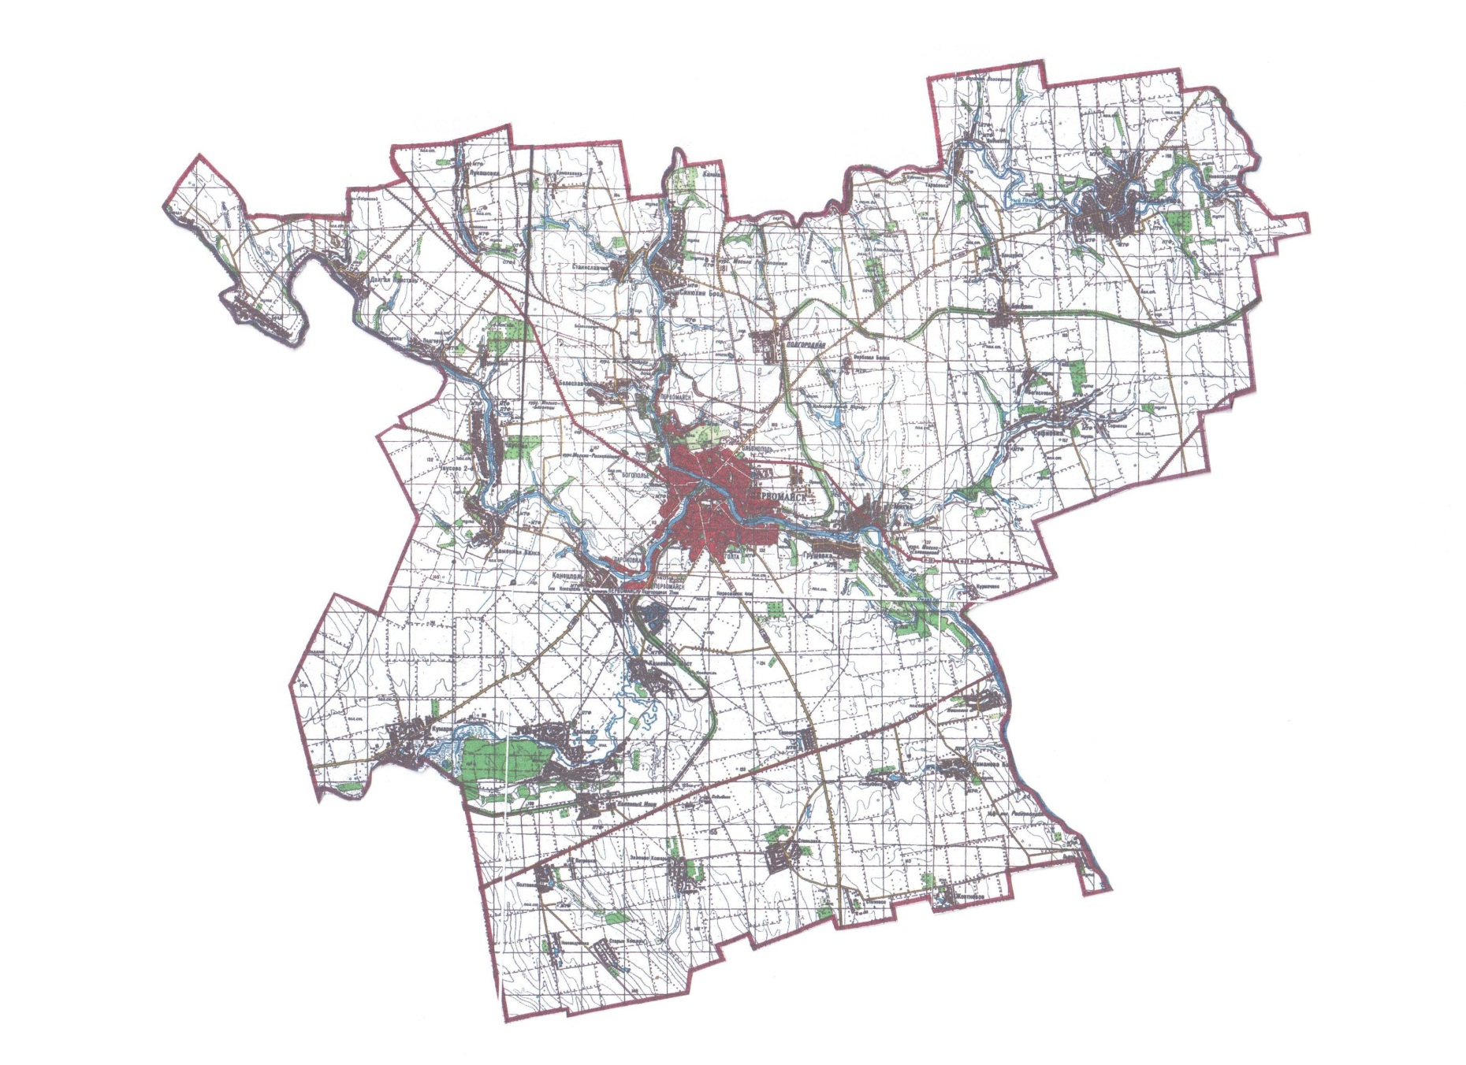

1. ***Перспективи створення туристично-інформаційних центрів***

Першочергове завдання - створити туристично-інформаційний центр (ТІЦ) в Первомайському районі. Туристично-інформаційний центр - повинен об’єднувати в собі найбільш повний спектр послуг, яких потребує турист, забезпечити надання повноцінної і достовірної інформації про район. Крім цього, створення ТІЦ сприятиме об'єднанню рекламного інформаційного простору Первомайського району. ТІЦ - це сервіс, доступний кожному гостю нашого району, як реальному, так і потенційному. Головний офіс ТІЦ, який повинен розташовуватися на території Мигіївської сільської ради в с. Мигія, щільно взаємодіє з усіма територіальними громадами району. ТІЦ надає наступні послуги: розселення в приватному секторі та в готелях, бронювання житла, замовлення транспорту, продаж екскурсійних квитків, поширення рекламно-інформаційної продукції про Первомайський район, підтримка туристично-інформаційного сайту Первомайського району.

1. ***Соціально- економічний та історико культурний розвиток.***

Первомайський район розташований на північному заході Миколаївської області в степовій зоні України. Він межує з Кіровоградською областю, на сході з Арбузинським, на півдні – з Доманівським і Врадіївським, на заході з Кривоозерським районами Миколаївської області.

Територія району складає 1,3 тис. кв. м. або 5,7 території області. Об’єднує район 51 населений пункт: 1- селеще, 50 – сіл.

В районі є корисні копалини:

* кристалічні породи ( граніт і магматит);
* глина, пісок і суглинки.

Глина, пісок і суглинки використовуються у виробництві цегли і мають місцеве значення.

Запаси кристалічних порід використовуються для виробництва буту і щебеню, звичайного бетону, для шляхо - будівельних робіт.

Із 11 родовищ, що мають промислове значення налічується:

5 родовищ гранітів:

* Софіївське ПрАТ “ Софія Граніт”;
* Кодимське ВАТ “ Первомайський кар’єр “ Граніт”;
* Боліславчицьке ВАТ “ Первомайський кар’єр “ Граніт”;
* Чаусівське ПГЩК;
* Мигіївське ВАТ «Первомайський спец кар’єр».

3 родовища суглинків:

* Генівське ТОВ «Ментор-Буд»;
* Бандурське;
* Лисогірське.

1 родовище чорно китів:

* Кінецьпільське.

1. родовища каолінів:

- Кінецпільське;

- Мигіївське ТОВ «Пласт».

[Територія](http://uk.wikipedia.org/wiki/%D0%A2%D0%B5%D1%80%D0%B8%D1%82%D0%BE%D1%80%D1%96%D1%8F) району була заселена давно. Свідченнями тому є знайдені залишки поселень доби [неоліту](http://uk.wikipedia.org/wiki/%D0%9D%D0%B5%D0%BE%D0%BB%D1%96%D1%82) і [бронзи](http://uk.wikipedia.org/wiki/%D0%91%D1%80%D0%BE%D0%BD%D0%B7%D0%BE%D0%B2%D0%B0_%D0%B4%D0%BE%D0%B1%D0%B0) (VI, II тисячоліття до н. е.), [могильник](http://uk.wikipedia.org/wiki/%D0%9C%D0%BE%D0%B3%D0%B8%D0%BB%D1%8C%D0%BD%D0%B8%D0%BA" \o "Могильник) [кіммерійського часу](http://uk.wikipedia.org/wiki/%D0%9A%D1%96%D0%BC%D0%B5%D1%80%D1%96%D0%B9%D1%86%D1%96) (X-VIII ст. до н. е.), [поселення](http://uk.wikipedia.org/wiki/%D0%9F%D0%BE%D1%81%D0%B5%D0%BB%D0%B5%D0%BD%D0%BD%D1%8F" \o "Поселення) [скіфської](http://uk.wikipedia.org/wiki/%D0%A1%D0%BA%D1%96%D1%84%D0%B8) (IV- III ст. до н. е.) і [черняхівської культури](http://uk.wikipedia.org/wiki/%D0%A7%D0%B5%D1%80%D0%BD%D1%8F%D1%85%D1%96%D0%B2%D1%81%D1%8C%D0%BA%D0%B0_%D0%BA%D1%83%D0%BB%D1%8C%D1%82%D1%83%D1%80%D0%B0) (II-VI ст. н. е.).

У 1420 році на північ від Первомайська литовський [князь](http://uk.wikipedia.org/wiki/%D0%9A%D0%BD%D1%8F%D0%B7%D1%8C) [Вітовт](http://uk.wikipedia.org/wiki/%D0%92%D1%96%D1%82%D0%BE%D0%B2%D1%82) спорудив арковий [міст](http://uk.wikipedia.org/wiki/%D0%9C%D1%96%D1%81%D1%82) через [Південний Буг](http://uk.wikipedia.org/wiki/%D0%9F%D1%96%D0%B2%D0%B4%D0%B5%D0%BD%D0%BD%D0%B8%D0%B9_%D0%91%D1%83%D0%B3) яким проходив торгівельний [шлях](http://uk.wikipedia.org/wiki/%D0%A8%D0%BB%D1%8F%D1%85_(%D0%B4%D0%BE%D1%80%D0%BE%D0%B3%D0%B0)) з [Київщини](http://uk.wikipedia.org/wiki/%D0%9A%D0%B8%D1%97%D0%B2%D1%89%D0%B8%D0%BD%D0%B0) і [Брацлавщини](http://uk.wikipedia.org/wiki/%D0%91%D1%80%D0%B0%D1%86%D0%BB%D0%B0%D0%B2) на [Очаків](http://uk.wikipedia.org/wiki/%D0%9E%D1%87%D0%B0%D0%BA%D1%96%D0%B2) і [Хаджибей](http://uk.wikipedia.org/wiki/%D0%A5%D0%B0%D0%B4%D0%B6%D0%B8%D0%B1%D0%B5%D0%B9). Біля мосту виникло поселення, яке є найстарішим із нині існуючих в районі - село [Вітольдів (Вітовтів) Брід](http://uk.wikipedia.org/wiki/%D0%91%D1%80%D1%96%D0%B4_(%D0%9F%D0%B5%D1%80%D0%B2%D0%BE%D0%BC%D0%B0%D0%B9%D1%81%D1%8C%D0%BA%D0%B8%D0%B9_%D1%80%D0%B0%D0%B9%D0%BE%D0%BD)).

Кілька сторіч землі Первомайського району належали трьом державам: правобережжя Південного Бугу - [Османській імперії](http://uk.wikipedia.org/wiki/%D0%9E%D1%81%D0%BC%D0%B0%D0%BD%D1%81%D1%8C%D0%BA%D0%B0_%D1%96%D0%BC%D0%BF%D0%B5%D1%80%D1%96%D1%8F), лівобережжя Південного Бугу і Синюхи - [Запорозькій Січі](http://uk.wikipedia.org/wiki/%D0%97%D0%B0%D0%BF%D0%BE%D1%80%D0%BE%D0%B6%D0%B6%D1%8F), а згодом - [Російській імперії](http://uk.wikipedia.org/wiki/%D0%A0%D0%BE%D1%81%D1%96%D0%B9%D1%81%D1%8C%D0%BA%D0%B0_%D1%96%D0%BC%D0%BF%D0%B5%D1%80%D1%96%D1%8F) і, нарешті, межиріччя Південного Бугу і Синюхи - [Річі Посполитій](http://uk.wikipedia.org/wiki/%D0%A0%D1%96%D1%87_%D0%9F%D0%BE%D1%81%D0%BF%D0%BE%D0%BB%D0%B8%D1%82%D0%B0).

У вересні 1867 року було введено в дію залізничну ділянку [Балта](http://uk.wikipedia.org/wiki/%D0%91%D0%B0%D0%BB%D1%82%D0%B0) - [Ольвіополь](http://uk.wikipedia.org/wiki/%D0%9E%D0%BB%D1%8C%D0%B2%D1%96%D0%BE%D0%BF%D0%BE%D0%BB%D1%8C), а наступного року - ділянку [Ольвіополь](http://uk.wikipedia.org/wiki/%D0%9E%D0%BB%D1%8C%D0%B2%D1%96%D0%BE%D0%BF%D0%BE%D0%BB%D1%8C) - [Єлизаветград](http://uk.wikipedia.org/wiki/%D0%84%D0%BB%D0%B8%D0%B7%D0%B0%D0%B2%D0%B5%D1%82%D0%B3%D1%80%D0%B0%D0%B4). Це слугувало поштовхом для розвитку економіки району, виникненню низки невеликих залізничних станцій. В 1899 році приватні власники спорудили вузькоколійну залізницю [Рудниця](http://uk.wikipedia.org/wiki/%D0%A0%D1%83%D0%B4%D0%BD%D0%B8%D1%86%D1%8F) - [Підгородня](http://uk.wikipedia.org/wiki/%D0%9F%D1%96%D0%B4%D0%B3%D0%BE%D1%80%D0%BE%D0%B4%D0%BD%D1%8F), подовживши в 1907 році її до Ольвіополя.

До 1918 року правобережжя Південного Бугу належало [Ананьївському повітові](http://uk.wikipedia.org/wiki/%D0%90%D0%BD%D0%B0%D0%BD%D1%8C%D1%97%D0%B2%D1%81%D1%8C%D0%BA%D0%B8%D0%B9_%D0%BF%D0%BE%D0%B2%D1%96%D1%82), лівобережжя - [Єлизаветградському повітові](http://uk.wikipedia.org/wiki/%D0%84%D0%BB%D0%B8%D0%B7%D0%B0%D0%B2%D0%B5%D1%82%D0%B3%D1%80%D0%B0%D0%B4%D1%81%D1%8C%D0%BA%D0%B8%D0%B9_%D0%BF%D0%BE%D0%B2%D1%96%D1%82) [Херсонської губернії](http://uk.wikipedia.org/wiki/%D0%A5%D0%B5%D1%80%D1%81%D0%BE%D0%BD%D1%81%D1%8C%D0%BA%D0%B0_%D0%B3%D1%83%D0%B1%D0%B5%D1%80%D0%BD%D1%96%D1%8F), а межиріччя - [Балтському повітові](http://uk.wikipedia.org/wiki/%D0%91%D0%B0%D0%BB%D1%82%D1%81%D1%8C%D0%BA%D0%B8%D0%B9_%D0%BF%D0%BE%D0%B2%D1%96%D1%82) [Подільської губернії](http://uk.wikipedia.org/wiki/%D0%9F%D0%BE%D0%B4%D1%96%D0%BB%D1%8C%D1%81%D1%8C%D0%BA%D0%B0_%D0%B3%D1%83%D0%B1%D0%B5%D1%80%D0%BD%D1%96%D1%8F).

В 1919 році створено місто Первомайськ і майже всі землі району врешті були об'єднані. Рішенням Одеського губревкома в липні 1920 року створено [Первомайський повіт](http://uk.wikipedia.org/w/index.php?title=%D0%9F%D0%B5%D1%80%D0%B2%D0%BE%D0%BC%D0%B0%D0%B9%D1%81%D1%8C%D0%BA%D0%B8%D0%B9_%D0%BF%D0%BE%D0%B2%D1%96%D1%82&action=edit&redlink=1), а в 1923 році - [Першомайський округ](http://uk.wikipedia.org/w/index.php?title=%D0%9F%D0%B5%D1%80%D1%88%D0%BE%D0%BC%D0%B0%D0%B9%D1%81%D1%8C%D0%BA%D0%B8%D0%B9_%D0%BE%D0%BA%D1%80%D1%83%D0%B3&action=edit&redlink=1) [Одеської губернії](http://uk.wikipedia.org/wiki/%D0%9E%D0%B4%D0%B5%D1%81%D1%8C%D0%BA%D0%B0_%D0%B3%D1%83%D0%B1%D0%B5%D1%80%D0%BD%D1%96%D1%8F)

Постановою Первомайського окрвиконкому від 29 квітня 1927 року Богопільський район був перейменований у Первомайський.

В 1941 році, з початком [Великої Вітчизняної війни](http://uk.wikipedia.org/wiki/%D0%92%D0%B5%D0%BB%D0%B8%D0%BA%D0%B0_%D0%92%D1%96%D1%82%D1%87%D0%B8%D0%B7%D0%BD%D1%8F%D0%BD%D0%B0_%D0%B2%D1%96%D0%B9%D0%BD%D0%B0) територія Первомайщини була окупована німецько-румунськими загарбниками і розділена між двома країнами по Південному Бузі. Правобережна частина ввійшла до складу [Голтянського повіту](http://uk.wikipedia.org/wiki/%D0%93%D0%BE%D0%BB%D1%82%D1%8F%D0%BD%D1%81%D1%8C%D0%BA%D0%B8%D0%B9_%D0%BF%D0%BE%D0%B2%D1%96%D1%82_(%D0%A2%D1%80%D0%B0%D0%BD%D1%81%D0%BD%D1%96%D1%81%D1%82%D1%80%D1%96%D1%8F)) [губернаторства Трансністрія](http://uk.wikipedia.org/wiki/%D0%A2%D1%80%D0%B0%D0%BD%D1%81%D0%BD%D1%96%D1%81%D1%82%D1%80%D1%96%D1%8F), а лівобережна - до [Первомайської округи](http://uk.wikipedia.org/w/index.php?title=%D0%9F%D0%B5%D1%80%D0%B2%D0%BE%D0%BC%D0%B0%D0%B9%D1%81%D1%8C%D0%BA%D0%B0_%D0%BE%D0%BA%D1%80%D1%83%D0%B3%D0%B0&action=edit&redlink=1) [генеральної округи Миколаїв](http://uk.wikipedia.org/wiki/%D0%93%D0%B5%D0%BD%D0%B5%D1%80%D0%B0%D0%BB%D1%8C%D0%BD%D0%B0_%D0%BE%D0%BA%D1%80%D1%83%D0%B3%D0%B0_%D0%9C%D0%B8%D0%BA%D0%BE%D0%BB%D0%B0%D1%97%D0%B2) [райхскомісаріату Україна](http://uk.wikipedia.org/wiki/%D0%A0%D0%B0%D0%B9%D1%85%D1%81%D0%BA%D0%BE%D0%BC%D1%96%D1%81%D0%B0%D1%80%D1%96%D0%B0%D1%82_%D0%A3%D0%BA%D1%80%D0%B0%D1%97%D0%BD%D0%B0).

Навесні 1944 року Первомайщина повністю була звільнена від німецько-румунських окупантів. Район відновлено в його довоєнних межах. З грудня 1944 року по січень 1959 року частина земель району входила до складу [Лисогорського району](http://uk.wikipedia.org/w/index.php?title=%D0%9B%D0%B8%D1%81%D0%BE%D0%B3%D0%BE%D1%80%D1%81%D1%8C%D0%BA%D0%B8%D0%B9_%D1%80%D0%B0%D0%B9%D0%BE%D0%BD&action=edit&redlink=1). В лютому 1954 року у зв'язку зі зміною адміністративно-територіального розподілу [УРСР](http://uk.wikipedia.org/wiki/%D0%A3%D0%A0%D0%A1%D0%A0), Первомайський район ввійшов до складу [Миколаївської області](http://uk.wikipedia.org/wiki/%D0%9C%D0%B8%D0%BA%D0%BE%D0%BB%D0%B0%D1%97%D0%B2%D1%81%D1%8C%D0%BA%D0%B0_%D0%BE%D0%B1%D0%BB%D0%B0%D1%81%D1%82%D1%8C). В 1959 році ліквідовано [Лисогорський район](http://uk.wikipedia.org/w/index.php?title=%D0%9B%D0%B8%D1%81%D0%BE%D0%B3%D0%BE%D1%80%D1%81%D1%8C%D0%BA%D0%B8%D0%B9_%D1%80%D0%B0%D0%B9%D0%BE%D0%BD&action=edit&redlink=1), його землі увійшли до складу Первомайського району.

Географічне розташування Первомайського району досить вигідне. Територія є привабливою для розвитку зеленого туризму Довгопристанської, Кримківської, Синюхинобрідської, Чаусівської, Грушівської та Мигіївської, Романовобалківської сільських рад. На території Грушівської, Мигіївської та Романобалківської сільських рад знаходиться Національний природний парк "Бузький Гард". Загальна площа території Парку становить – 6138,13 га, зокрема в Первомайському районі територія Парку складає - 1274,43 га або 20,76 % загальної площі.

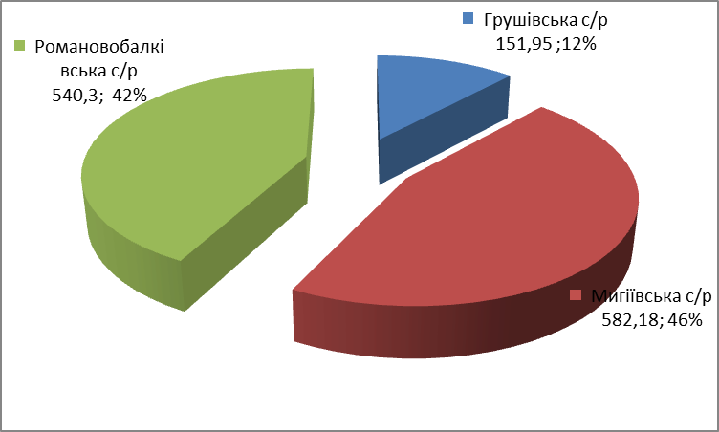

Від Первомайська протягом майже 40 км тече Південний Буг в крутих кам’янистих берегах, утворюючи вузьку (300-400 м.) каньйоноподібну долину. Величні гранітні скелі іноді досягають 40-50 м завширшки, русло річки порожисте з водоростями та островами. Гранітно-степове Побужжя – це справжній гірський ландшафт серед українського степу.

Вздовж ріки Південний Буг великий потенціал розвитку екстремальних видів спорту: рафтинг, сплав на байдарках , скалолазання, дайвінг, джампінг (планується розвивати).

На території Грушівської сільської ради розташована база відпочинку ПП «Гард Тур». В готельному комплексі є кафе, бар, сауна. Любителів активного відпочинку зацікавить рафтинг та канатне містечко - *dubrovka.net.ua*.

1. ***Пам’ятники історії, культури та архітектури.***

В районі налічується близько 20 пам’яток архітектури. Серед них:

* ***Млин с. Кінецьпіль*** Дата створення: 1990 р. Автор проекту та будівельник: невідомий. Споруджена в формах архітектурного класицизму. Матеріал стін: граніт. Склад комплексу: млин; склади);(додаток1)
* ***Водяний млин с. Мигія.(***додаток 2)Бурхливі води порожистого в районі Мигії Південного Бугу сприяли створенню цілої низки водяних млинів. Одним з пам'яток історії нашого краю є споруда старого млина. Як виробнича споруда, млин в українському селі завжди сприймався як ознака доброго господарювання, заможності.

Цей старий водяний млин був побудований у 1888 році. П'ятиповерховий головний корпус завершувався двома вежами. У нижчих поверхах знаходилися передавальні механізми, вище – вальцювальні станки, дві пари французьких жорен. Ще вище – 8 крупорушок, апарат для перемішування борошна, 20 елеваторів та відділення для очистки зерна. Працював млин за допомогою підвісної турбіни Кекка потужністю 225 кінських сил і переробляв за добу до 3.000 пудів зерна. Будівля виконана з місцевих матеріалів: граніту Мигіївської каменоломні та цегли місцевої цегельні.

Та історія водяного млина далеко глибша, і започаткував її перший зі славної родини Скаржинських - Петро Михайлович, очаківський герой, пізніше – отаман астраханського війська, правитель кавказького намісництва. Викупивши у Текеля мигіївські землі, зайнявся освоєнням і благоустроєм, тоді і був побудований перший млин. Пізніше син його, Віктор Петрович Скаржинський, відомий енергійний господар і лісовод, а також як організатор козацького ескадрону для боротьби з наполеонівською навалою, гідно продовжив прогресивні начинання свого батька. Запросивши з Німеччини спеціаліста, збудував двополовинний о 6 поставах млин, який завоював добру славу даного регіону. Та після небаченої повені 1840 року усі млинові споруди були знесені водою і знищені. Довелося все починати з нуля. Був запрошений французький інженер Гоф’є. Так розпочався золотий вік млина: якість тутешнього борошна була така висока, що вона мала попит і на міжнародному ринку, через Одесу йшла на Константинопіль.Будова млина весь час змінювалась, вдосконалюючись технічно.

* ***Сільськогосподарський технікум (с. Мигія*).**

Сільськогосподарський технікум - с. Мигія. Займає велику частину з залишками парку. Знаходиться на піднесеному місці, в оточенні паркової зелені. Добре помітний з ділянки траси Вознесенськ-Первомайськ. Матеріал стін: граніт. Споруджений в формах еклектики, П-подібний у плані, двоповерховий.

Фасади відрізняє велика пластична насиченість і монументальна виразність. Центральна та бокові частини будівлі виділені увінчаними високими фігурними аттиками, ризалітами, вельми виразні багатопрофільні міжповерхові тяги і карниз з фризом. Вікна – прямокутні, з підвіконними поличками.

* ***Церква Різдва Богородиці (с. Грушівка)(*додаток 3)**

Церква Різдва Богородиці (1899 р.). Матеріал стін: цегла. Побудована у формі россійсько-візантійського стиля. Хрестово-купольна, одноголова.

Фасади вирізняються значною виразністю, вишуканістю пропорцій.

* ***Свято – Миколаївська церква та дзвіниця*** (1825 р.) с. Кам’яний Міст (додаток 4); Автор проекту та будівельник: невідомий. Споруджена у 1825 році в формі класицизму, хрестово-купольна, одноголова. Фасади вирізняються монументальною виразністю.
* ***Польська каплиця 1824 р. с. Кінецьпіль*** (додаток 5) Матеріал: мур
* ***Свято – Михайлівська церква с. Кумарі*** (Дата створення: XIX ст. Автор проекту та будівельник: невідомий) (додаток 6);
* ***Храм Пресвятої Богородиці Покрови с. Лиса Гора*** (додаток 7);
* ***Залізнична станція смт. Підгородна*** Дата створення: поч. XX ст. Автор проекту та будівельник: невідомий. Матеріал: цегла.
* ***Михайлівська церква, водяний млин с. Синюхин Брід;*** Дата створення: XIX ст. Автор проекту та будівельник: невідомий. В архітектурному рішенні має місце наявність ремінісценції форм бароко та класицизму.
* ***Іоанно-Богословська церква в селі Станіславчик*** (додаток 8); Дата створення: II пол. XIX ст. Автор проекту та будівельник: невідомий. Матеріал стін: дерево.

- в селі Катеринка поряд з унікальним лісом є ***Катеринівська церква XVIII століття*** (пам’ятка національного значення, зареєстрована в державному реєстрі) ( додаток 9); Споруда зведена у 1794 році як дерев’яна церква та з 1816 року це вже кам’яна споруда. Ініціатор будівництва Свято-Катеринівської церкви залишився невідомий. Припускають, що це можуть бути поміщики Сабанєєви, які у той час володіли місцевими угіддями, або хтось з відставних військових, кому ці землі перейшли після підписання Ясського миру (1791 р.). Храм є досить-таки значною (як для села) спорудою. Це кам'яна, одноголова, хрестова в плані церква, з трохи виступаючими бічними гілками і напівкруглою апсидою. Декор фасадів представлений пілястрами з розвиненими капітелями, головний вхід декорований потужним карнизом і півциркульними нішами. Приземисті попружні арки, що несуть світловий барабан з куполом великого прольоту, - головна особливість інтер'єру. В цілому пам'ятник представляє традиційну для Причорномор’я архітектуру в стилі класицизм, яка набула широкого поширення після звільнення цих земель від турецького владицтва. Свято–Катеринівська церква є пам'ятником архітектури національного значення.

* ***Сільськогосподарський технікум в с. Мигія***
* ***Церква Різдва Богородиці (с. Кримка)***

Церква Різдва Богородиці (1841р.). Споруджена в формах класицизму. Одноголова. Матеріал стін: блоки одеського ракушняк.

* ***Водяний млин (с. Синюхин Брід)***

Дата створення: поч. XX ст. Автор проекту та будівельник: невідомий. Матеріали стін: бут граніту.

* ***Христовоздвиженська церква (с. Чаусове 2)***

Дата створення – 1860 р. Автор проекту та будівельник: невідомий.

Значну роль в композиції відіграють багатопрофільні горизонтальні тяги, виражений пірамідальний силует.

* ***Музей «Партизанська іскра» (с. Кримка)***

У центрі Кримки знаходиться Меморіальний комплекс "Партизанська іскра", а поряд з ним – братська могила загиблих героїв підпілля. Все це оточує прекрасний парк з алеями, композиціями та клумбами квітів.

Музей "Партизанська іскра" було створено 1965 року учасником молодіжної підпільної організації І.П. Герасименком. 1985 року розпочалася реконструкція музею за проектом випускників Київського художнього інституту на чолі із О.К. Стукаловим. Оновлений музей відкрився 1991 року. Було добудовано велику експозиційну залу, кінозалу, встановлено бронзовий пам'ятник юнака-підпільника на фоні гранітних пілонів, реставровано стелу біля братської могили та насаджено молодий парк.

Меморіальний комплекс підпільної організації “Партизанська іскра” є відділом Миколаївського обласного краєзнавчого музею. Дві експозиційні зали музею містять біографічну інформацію про членів підпільних організації та комітету, а також переносять відвідувачів у часи Великої Вітчизняної війни, розповідаючи про діяльність молодіжної організації на території, окупованої ворогом. У діючій експозиції– портрети патріотів, документи, особисті речі, зброя, радіоприймачі, фотокопії листівок, нагороди тощо.

Музейний фонд складає понад три тисячі експонатів. На основі фондових колекцій співробітники музею створюють ряд виставок до основних державних свят, соціально – політичних, пам’ятних та краєзнавчих дат. Кожен рік музей приймає понад 10000 відвідувачів, для яких проводиться понад 100 екскурсій та значна кількість заходів, а саме: траурні мітинги до дня розстрілу героїв–іскрівців, урочисті мітинги, присвячені Дню Перемоги, обласні урочисті збори молоді по вшануванню пам’яті героїв підпільної організації, свята партизанської слави та інші.

Меморіальний комплекс “Партизанська іскра” відтворює минулі події далекої війни і дає можливість нащадкам завжди пам’ятати про героїчне минуле героїв – іскрівців та інших патріотів Великої Вітчизняної.

1. ***Туристична інфраструктура (туристичні підприємства, саноторно-курортні (оздоровчі) заклади, готелі та інші засоби тимчасового розміщення, заклади харчування, об’єкти сільського (зеленого) туризму та місце відпочинку);*Додаток 10 – ворд,**
2. ***Об’єкти природно-заповідного та державного лісового фондів району.***

На території Грушівської, Мигіївської та Романобалківської сільських рад знаходиться Національний природний парк «Бузький Гард» та ландшафтний парк «Гранітно-степове Побужжя».

Село Мигія та Грушівка мають надзвичайно великий природно-рекреаційний потенціал. На території сіл знаходиться Національний природний парк "Бузький Гард". Каньйон Південного Бугу має унікальний рекреаційно-оздоровчий потенціал. Уже багато років Бузькі пороги є Меккою активних туристів. В урочищі Протич розташована одна з найкращих у Європі природних трас водного слалому. Стрімкі скелі каньйону - улюблене місце змагань спортсменів-скелелазів. Дивовижно-мальовничі ландшафти краю залучають багатьох аматорів пішого і кінного туризму, дарують незабутні враження від спілкування з природою. На прилеглих до парку територіях працює мисливське господарство. Територія парку є об'єктом наукових досліджень, місцем пізнавальних і навчальних екскурсій, служить базою для проведення навчальних польових практик ведучих вузів країни. Парк розташований у безпосередній близькості від автодоріг Київ - Миколаїв, Полтава – Кишинів. З населеними пунктами існує розвинене автобусне сполучення, створюється сервісна інфраструктура.

1. ***Наявні туристичні маршрути та екологічні стежки.***

Згідно розділу 4 Проекту організації території НПП «Бузький Гард» затвердженого наказом № 59 від 11.12.2013 р. Міністерства екології та природних ресурсів України передбачено створення 6 рекреаційних маршрутів зокрема в межах Первомайського району:

- Автомобільний екскурсійний маршрут «Гранітно-степове Побужжя».

- Водний екскурсійний маршрут «Мальовничі береги Південного Бугу».

- Пішохідний екскурсійний маршрут «Козацькими шляхами».

- Прогулянковий кінний маршрут «Кордон».

- Екологічна стежка «Перлини Побужжя».

- Екологічна стежка «Компанійська».

Первомайським міськрайонним клубом туристів-мандрівників «Романтик» розроблені маршрути походів вихідного дня «Кілометри здоров’я», некатегоричних мандрівок, та підготовлені до друку буклети:

* Первомайськ – с. Кінецьпіль – Забари – с. Кам’яний Міст – с. Катеринівка – с. Кримка

Авто, мото, вело, пішохідний – 12 км.

* Первомайськ – с. Грушівка – с. Іванівка – с. Романова Балка

Пішохідний – 30 км

* Первомайськ – с. Мигія – с. Куріпчино – р. Вел. Корабельна с. Благодатне

Пішоходний – 30 км

* Первомайськ – с. Мигія – х. Гаєвський – с. Софіївка

Вело, лижно, пішохідний – 20 км

* Первомайськ – с. Грушівка – балка Дубова – Первомайськ

Лижно, пішохідний – 20 км

1. ***Пропозиції щодо перспектив розвитку туристично-рекреаційної сфери.***

* Створення в населених пунктах громадських краєзнавчих музеїв, доступних для широкого кола відвідувачів.
* Відзначення на місцевості табличками місць, об’єктів, що мають екскурсійно-історичне значення.
* Обов’язкове проведення екскурсій СПД в галузі туризму, готельних послуг для відвідувачів.

***Основні завдання галузі «туризм»***

Взаємодія всіх органів, влади, бізнесу, населення, громадських організацій для створення на території Первомайського району конкурентоспроможного, затребуваного на вітчизняному та міжнародному ринку центру туризму.

***Основні напрямки туризму в Первомайському районі.***

Враховуючи кліматичні, природні та культурно-історичні фактори, які впливають на формування напрямків туризму в Первомайському районі, сьогодні можна говорити про те, що в регіоні є можливості для розвитку всіх існуючих видів.

Серед них можна виділити шість основних напрямів туризму.

***Екологічний туризм*** – спрямований на екскурсії та подорожі з турботою про навколишнє середовище. В процесі подорожі пояснюється необхідність охорони природних ресурсів, важливість захисту навколишнього середовища.

***Рекреаційний туризм*** - орієнтований на подорожі з метою відпочинку, оздоровлення і лікування. На території району розташована база відпочинку ПП «Гард Тур» та санаторій «Бузькі Пороги» (знаходиться в приватній власності на даний час не працює). Тут зосереджені значні запаси лікувальних радонових вод.

***Спортивний туризм***- села Мигія та Грушівка мають надзвичайно великий природно-рекреаційний потенціал. Стрімкі скелі каньйону - місце змагань спортсменів-скелелазів. Дивовижно-мальовничі ландшафти краю приваблюють багатьох аматорів пішого і кінного туризму, дарують незабутні враження від спілкування з природою.

Враховуючи природну особливість Первомайського регіону можливе проведення змагань з туризму в місцях:

* техніка пішохідного та лижного туризму з дистанціями кросс-похід і смуга

перешкод (до 4 класу): балка Ташлик (с. Мигія), правий берег річки Південний Буг від с. Грушівка до х. Львів, урочище Катеринка, лівий берег річки Південний Буг від Дідової Балки (с. Куріпчине) до річки Вел. Корабельна.

* техніка гірського туризму з дистанціями: скали, рятувальні роботи, водні переправи (до 4 класу) Громові Скелі в урочищі Дубова Балка, скельний масив біля розвалин млина с. Іванівка,
* техніка водного туризму (до 5 ккласу) Малий та Великий Мигіївські пороги.
* техніка спелеотуризму (до 3 класу) каньон Капля с. Романова Балка.
* водний слалом (міжнародний клас) Мигіївські пороги.
* спортивне орієнтування по виготовленим в клубі туристів «Романтик» спорт карам: с. Зелені Кошари (юнацькі розряди), станція Кам’яний Міст (масові розряди), балка Синевіцька 9м. Первомайськ, юнацькі розряди), балка Ташлик (с. Мигія, масові розряди), урочище Панський ліс (с. Грушівка, масові розряди), вул. Дачна (м. Первомайськ, масові розряди), урочище Полігон (с. Грушівка, масові розряди), урочища Капля, Ставок (с. Романова балка, юнацькі розряди).
* спортивне скелелазіння: Маріїна Скеля (центр с. Грушівка), Громові Скелі в урочищі Дубова Балка, скельний масив біля розвалин млина с. Іванівка, Висока Скеля с. Мигія.

УВАГА: Проведення змагань потребує попереднього узгодження з Національним природним парком «Бузький Гард»

Основні напрямки розвитку туризму:

* маркування на місцевості маршрутів походів вихідного дня,
* обладнання туристських стоянок на маршрутах.

***Діловий туризм*** - до даної сфери належить організація різних конференцій, семінарів, симпозіумів. Велике значення має розвиток готельних комплексів та наявність в них спеціалізованих залів, обладнання для зв’язку (телефони, факси, інтернет), приміщення для ведення переговорів та ін.

***Пригодницький туризм*** - даний вид туризму пов’язаний з фізичним навантаженням, а іноді і з небезпекою для життя. При організації таких турів, пригоди можуть бути підготовлені спеціально і забезпечені всіма можливими засобами безпеки. В урочищі Протич на території Мигії розташована одна з найкращих у Європі природних трас водного слалому.

***Сільський зелений туризм*** - пов’язаний з використанням підсобних господарств населення, або земель сільськогосподарських підприємств. Розвиток даного виду туризму потребує співпраці з органами місцевого самоврядування, центрами зайнятості для спрямування населення до самозайнятьості.

Начальник відділу економічного розвитку,

торгівлі та туризму райдержадміністрації І.В.Ткач

**Додаток 1**

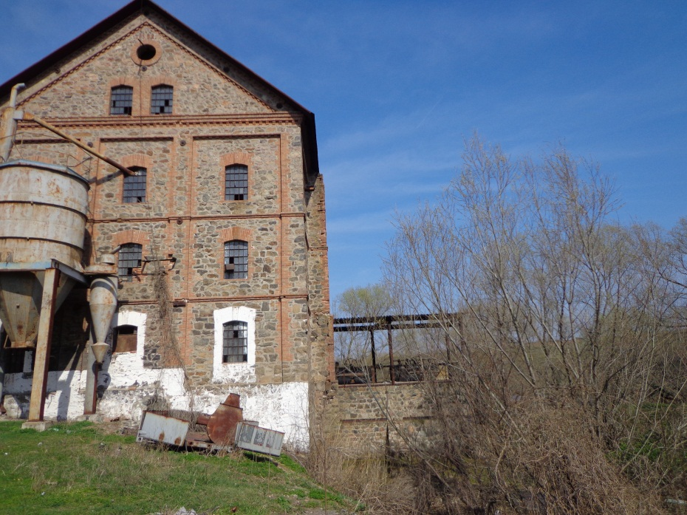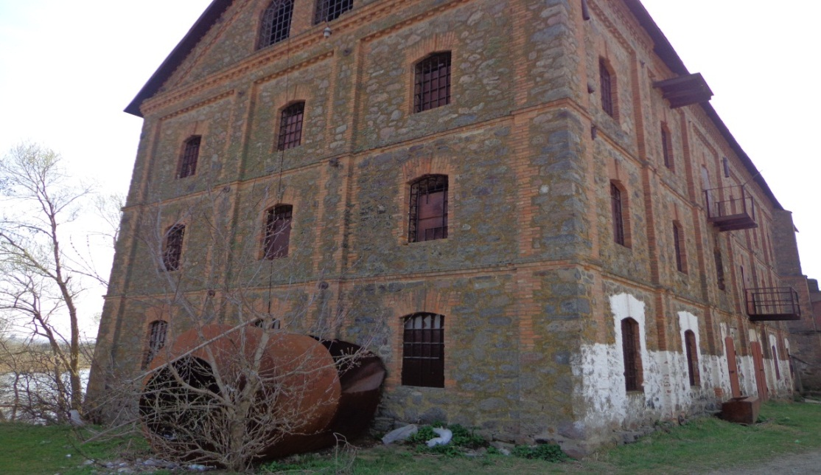**Млин с. Кінецьпіль**

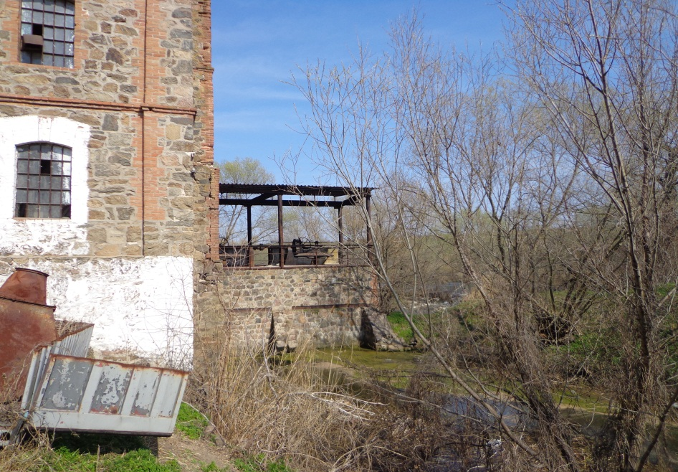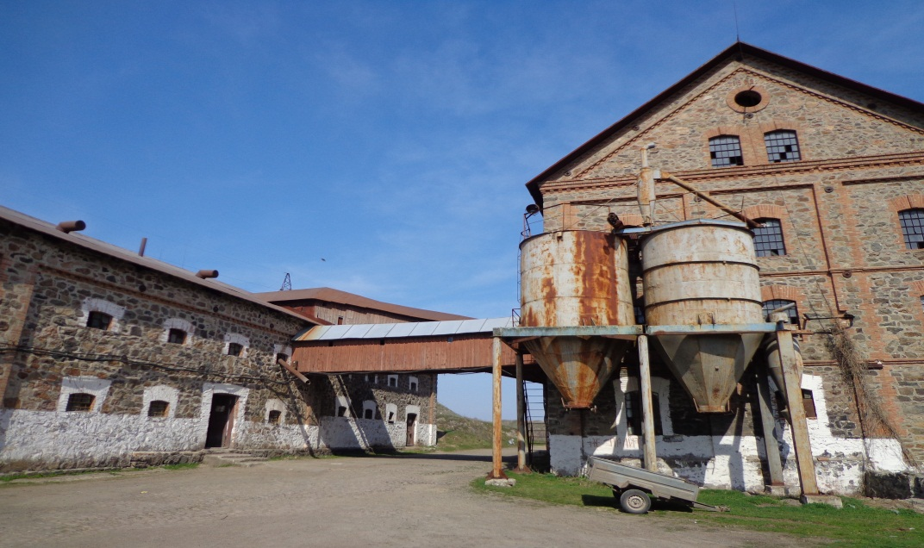

**Додаток 2**

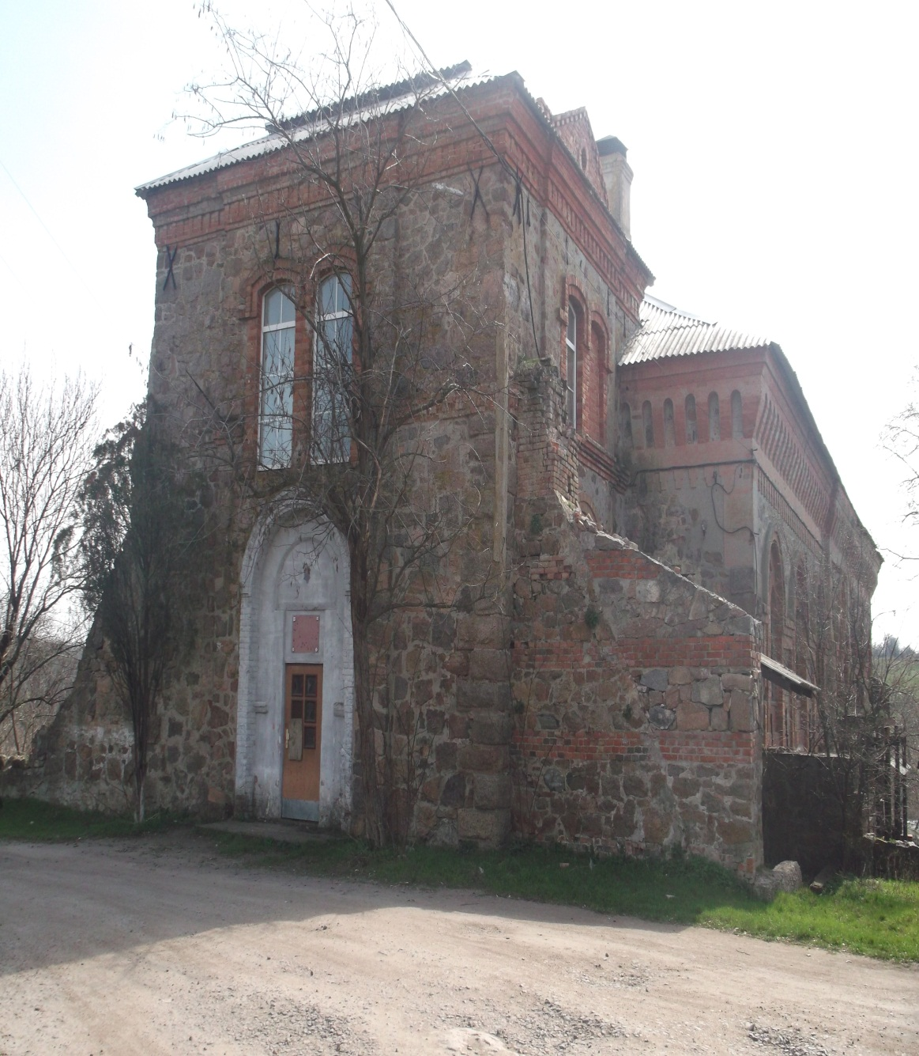 **Водяний млин с. Мигія** 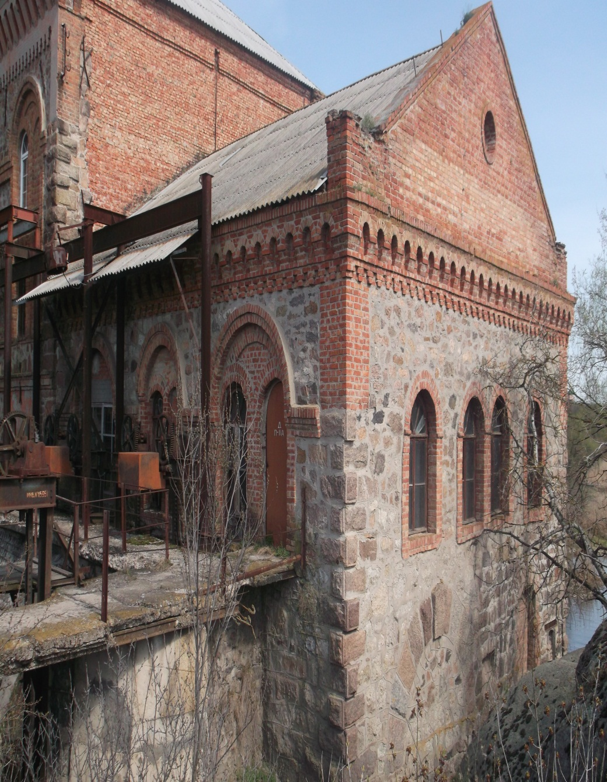

**Додаток 3**

**Церква Різдва Богородиці (1899р.) с. Грушівка**

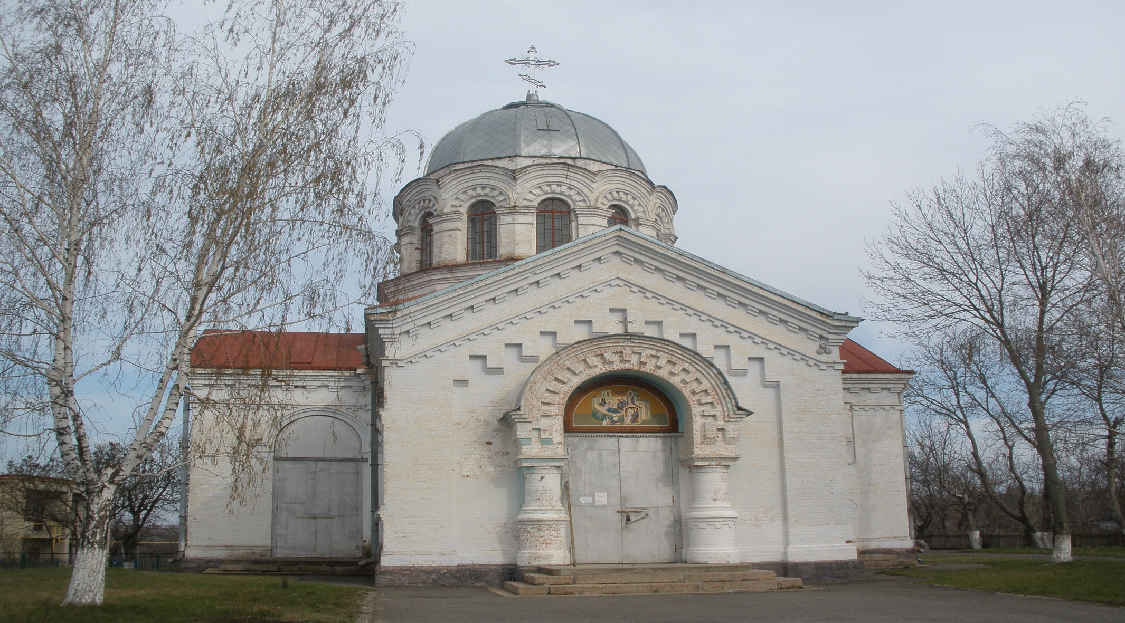

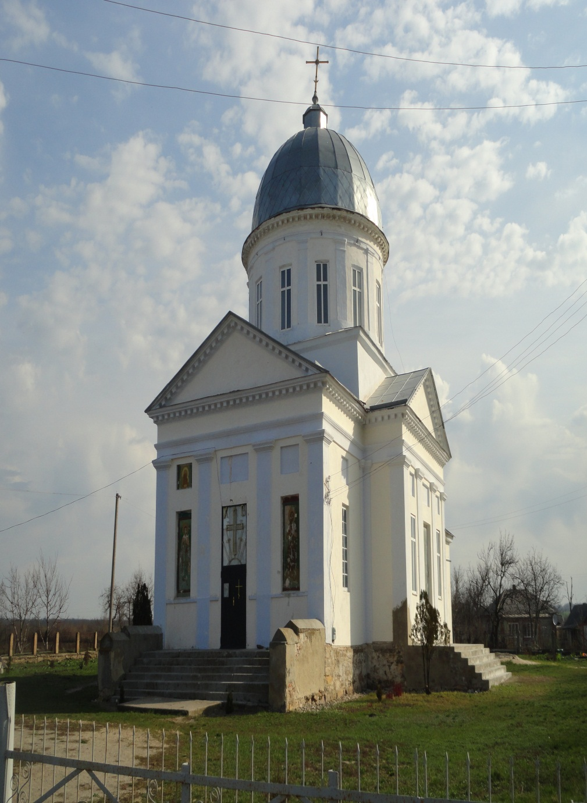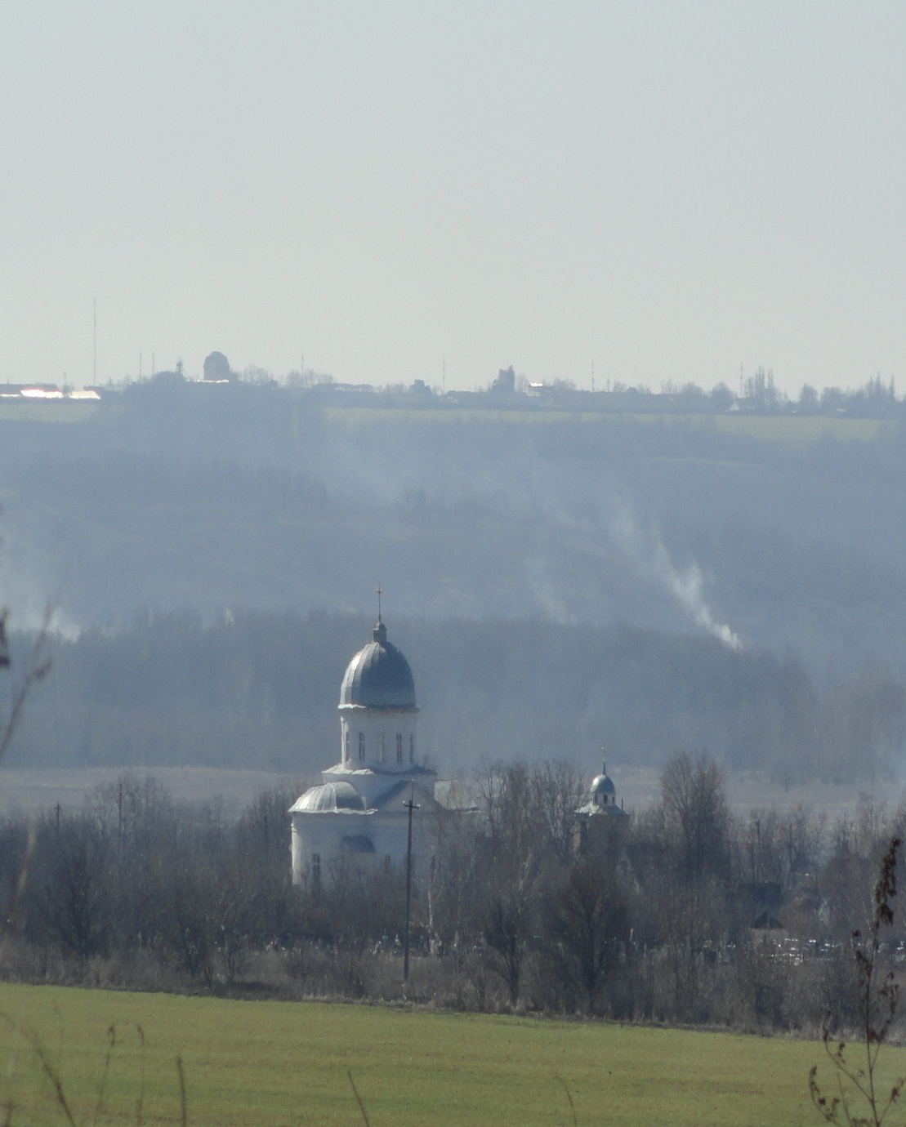**Додаток 4**

**Свято–Миколаївська церква та дзвіниця (1825 рік) с. Кам’яний Міст**

**Додаток 6**

**Свято–Михайлівська церква с. Кумарі**

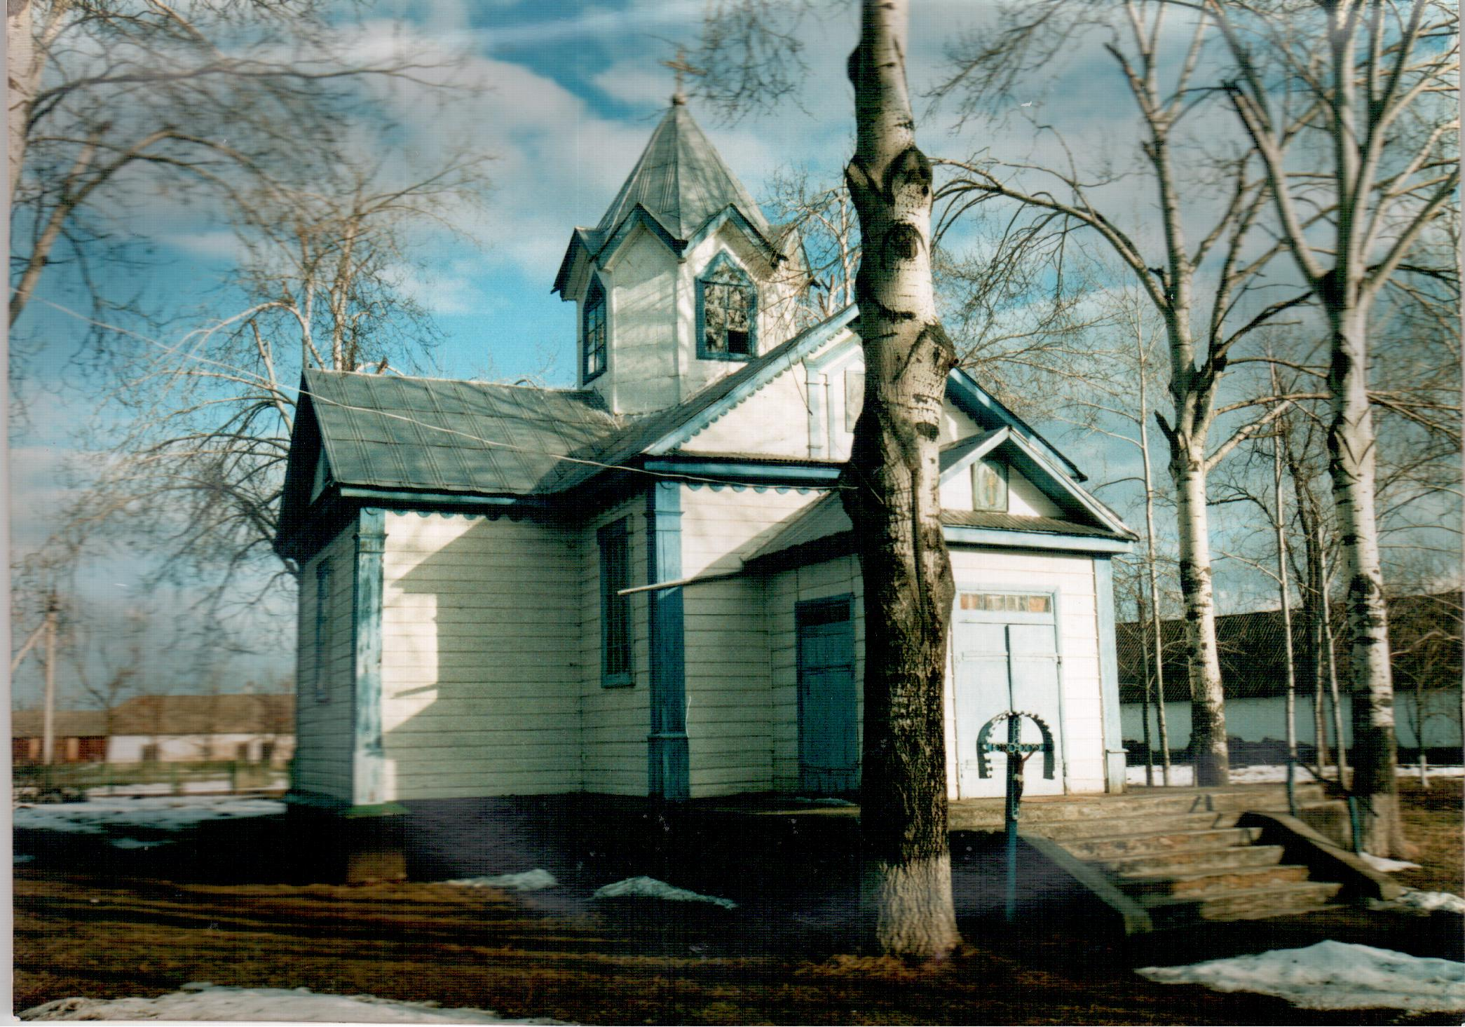

**Додаток 7**

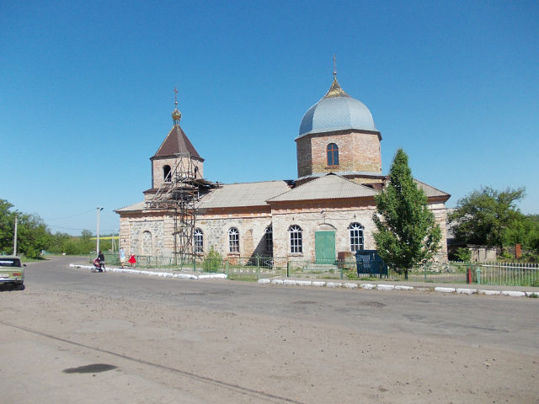**Храм Пресвятої Богородиці Покрови с. Лиса Гора**

**Додаток 8** **Іоанно-Богословська церква в с. Станіславчик**

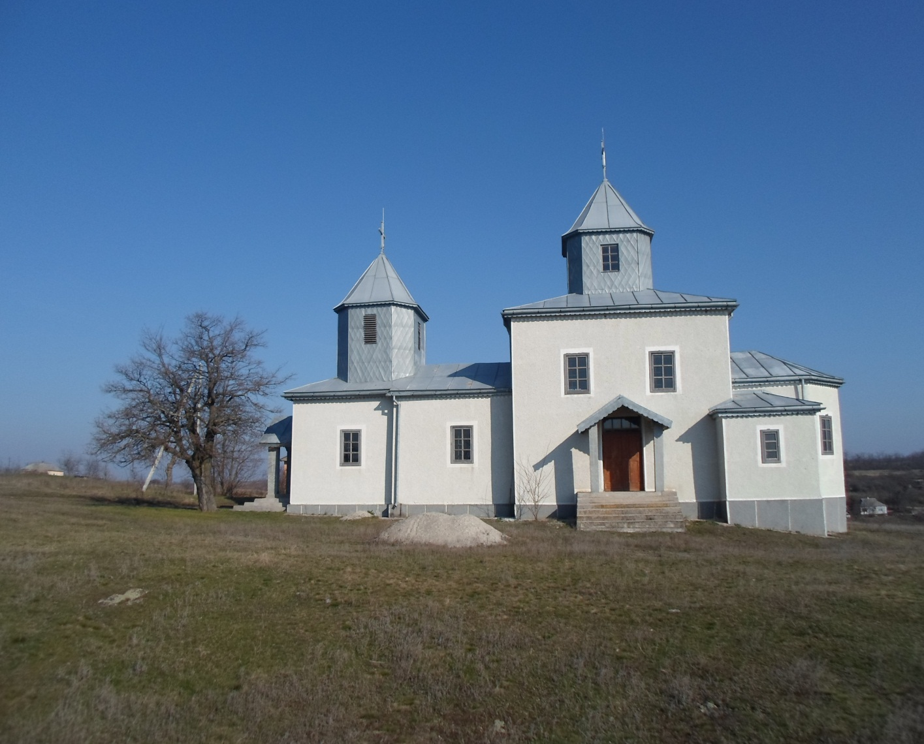

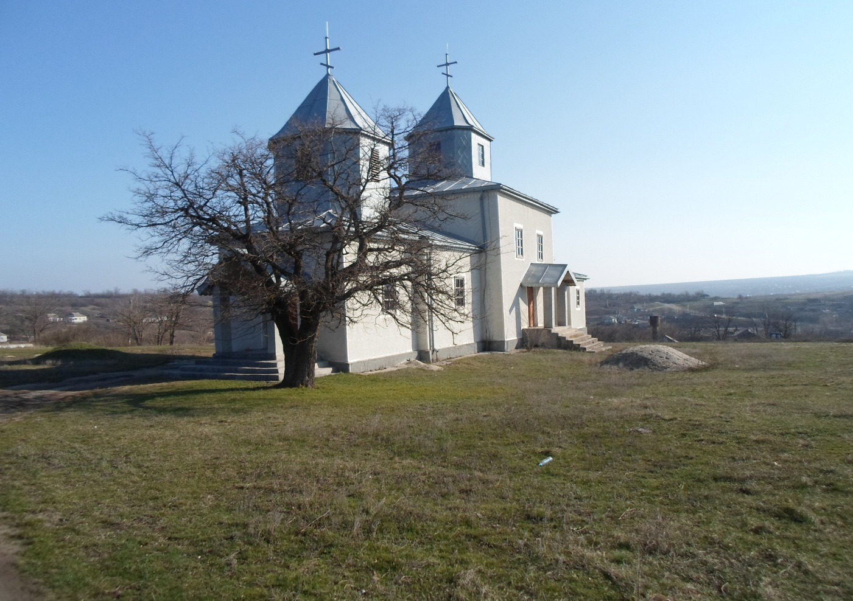

**Додаток 5**

**Польська каплиця 1824 р. с. Кінецьпіль**

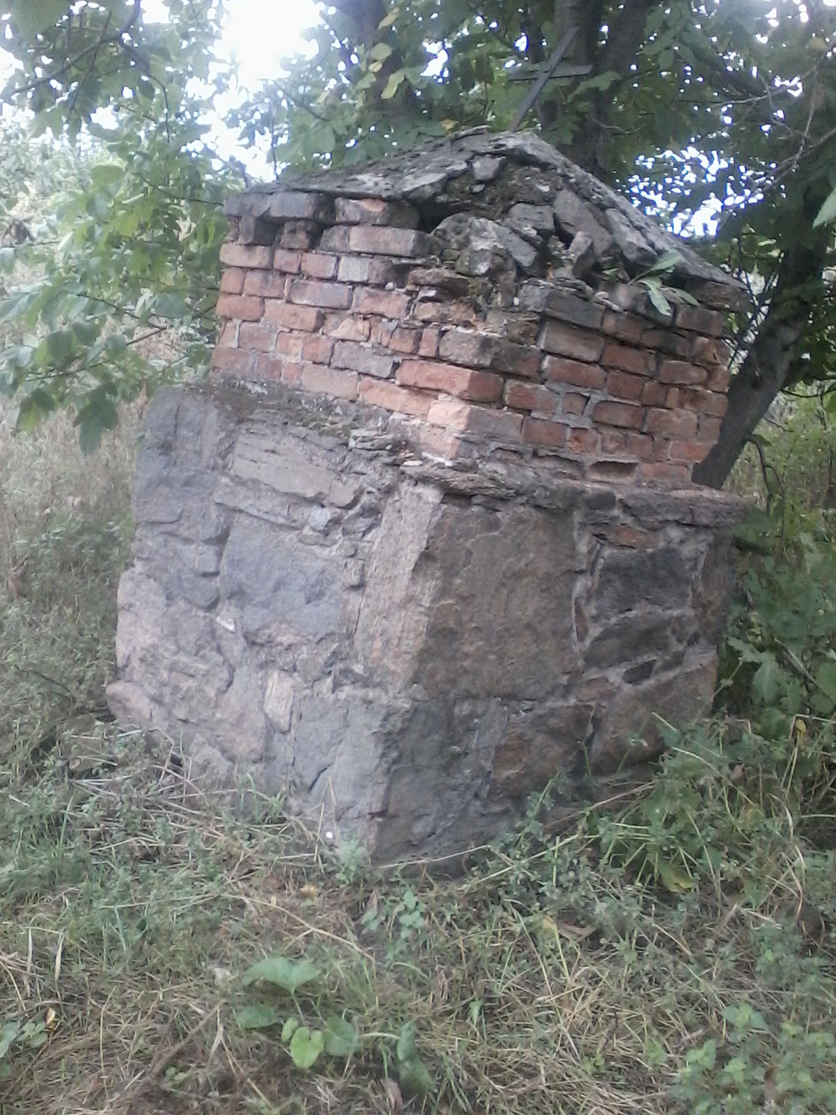

**Додаток 9**

**Катеринівська церква (1794 рік дерев’яна церква, 1816 рік – кам’яна церква) (пам’ятка національного значення, зареєстрована в державному реєстрі)**

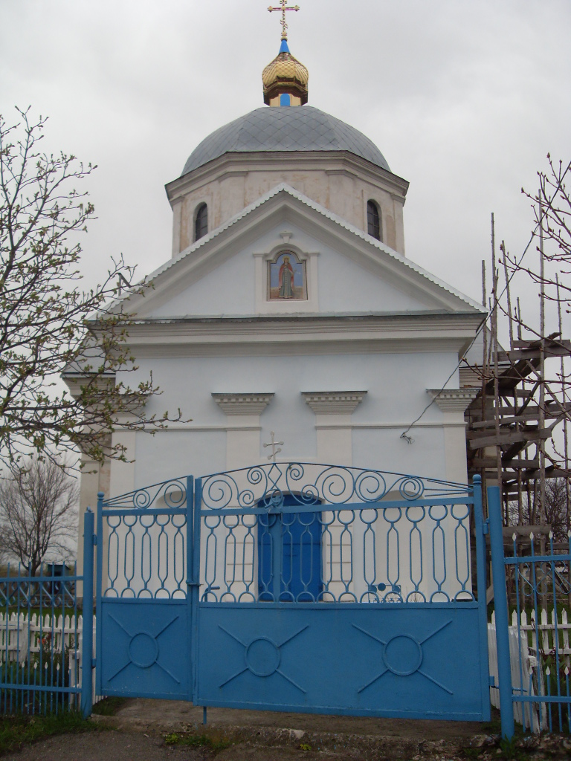

**Додаток 10**

ІНФОРМАЦІЯ

щодо засобів розміщення (осель), що надають (планують надавати) туристичні послуги

на території Грушівської та Мигіївської сільських рад

|  |  |  |  |  |  |  |
| --- | --- | --- | --- | --- | --- | --- |
| № з/п | Назва засобу розміщення (оселі) | ПІБ Керівника | Адреса | Контактні дані (телефон, факс, e-mail, веб-сайт) | Послуги | Додаткова інформація |
| 1. | ПП Гард Тур | Гирля Андрій Іванович | Миколаївська обл.  Первомайський р-н, с. Грушівка, вул. Новогрушівська 4 | dubrovka.net.ua | Рафтинг, харчування, проживання | Спорт,[дайвинг](http://dubrovka.net.ua/index.php?option=com_k2&view=item&id=10),[волейбол](http://dubrovka.net.ua/index.php?option=com_k2&view=item&id=11)  [пінг-понг](http://dubrovka.net.ua/index.php?option=com_k2&view=item&id=12),мотузковий парк,пейнбол |
| 2. | «Три бажання» | Сотська Тетяна Леонідівна | Миколаївська обл.Первомайський р-н с.Мигія вул. Первомайська, 8 | migeya.mk.ua | Розміщення  Харчування.  Рафтинг. | Готельний комплекс, оснащений баром, вигідне розміщення для обслуговування транзитних туристів , кафе, сауна, рафтинг, |
| 3. | ПП Рафтинг Мигея Тур |  | Миколаївська обл. Первомайський р-н с. Мигія ,вул. Сонячна 20 | www.rafting-migeya.com.ua | Харчування.  Рафтинг | проживання,повноцінне харчування,максимальна кількість рафтингу, розважальні ігри та конкурси, оглядові екскурсії |
| 4. | Рафтинг Південний Буг |  | Миколаївська обл. Первомайський р-н с. Мигія, Великий Мигійський острів | rafting-bug.com.ua | Харчування.  Рафтинг | Туристичний табір, екстремальний рафтинг |
| 5. | СПД Цихоня С.А. | Цихоня.С.А. | Миколаївська обл.  Первомайський р-н  с.Мигія вул. Первамайська, 14А | (ВасильВасильович) | Розміщення.  Харчування. | Кімнати на 2-6 ліжок, душ, туалет на дворі, окреме приміщення для кухні з газовою плитою. |
| 6. | «24 часа» | Гурульов Г.В. | Миколаївська обл. Первомайський р-н с. Мигія вул. Первомайська, 6 |  | харчування | харчування |
| 7. | ФОП Ольховський А.Г. | Ольховський А.Г. | Миколаївська обл. Первомайський р-н с. Мигія, острови |  | Рафтинг |  |
| 8. | ФОП Бойко В.Г. | Бойко В.Г. | Миколаївська обл. Первомайський р-н с. Мигія вул. Колгоспна 13 |  | Рафтинг  Ночівля  харчування |  |
| 9. | ФОП Мірошник О.М. | Мірошник О.М. | Миколаївська обл. Первомайський р-н с. Мигія |  | Рафтинг  харчування |  |